鹏云网络分布式块存储产品安装手册
文档编号: PY-DEPLOY-GUIDE-DBS-22.0830 / CN
版本信息: v1.0_OpenSource / CN
文档状态: 发布
创建时间: 2022-08-30

@2013-2022，鹏云网络科技有限公司
版权说明：本文档为南京鹏云网络科技有限公司内部技术文档。未经公司书面允许任何人不得以任何形式向公司外部（包括并不限于合作伙伴、客户、友商）泄露。
目录
目录
目录 2
1 文档介绍 1
1.1 文档简介 1
1.2 适用对象 1
1.3 参考文档 1
1.4 缩略语、术语 1
1.5 更新记录 1
2 环境需求 2
2.1 硬件需求 2
2.2 软件需求 2
3 产品软件 3
3.1 产品包目录结构 3
3.2 子模块介绍 3
3.3 配置文件 4
3.3.1 deploy.properties配置文件 4
3.3.2 xml配置文件 5
3.3.3 zookeeper.properties配置文件 6
3.4 部署操作 6
3.5 清除操作 12
4 总结 13

文档介绍

文档简介
本文档主要介绍ZettaStor分布式块存储产品的自动化安装部署等相关的操作。分布式块存储产品的介绍不在此文档范围内。

适用对象
本手册主要适用于如下工程师：
- 存储规划人员
- 现场技术支持与维护人员
- 负责集群配置和维护的管理员

参考文档
略

缩略语、术语

缩略语 | 描述
数控分离 | 通常情况下，建议ZettaStor DBS的控制流和数据流使用不同的网络。控制流对带宽要求不高，但是对链路稳定性要求较高；数据流对网络带宽要求较高，建议使用光纤或者InfiniBand网络，以获得更好的传输性能。在生产环境建议数据流和控制流配置冗余链路

更新记录
2022-08-30
结合产品最新的安装操作进行更新整理
2022-09-30
评审后发布

环境需求

硬件需求
分布式块存储软件部署至少需要3个节点，针对不同的使用场景以及客户环境不同，配置参数有所不同。功能展示可以使用虚拟机进行部署，高性能测试等需求则需使用高性能的物理服务器进行部署。
对于节点硬件配置需求不在本文档中展开详细讨论。

软件需求
有关操作系统支持列表、安装要求请参考《鹏云网络存储产品操作系统基础安装指导手册》或者联系对应的工程师获取进一步的信息。

产品软件
本章节主要介绍产品软件包目录结构，产品各个子模块的功能和组成，产品部署等操作步骤相关内容。

产品包目录结构
分布式块存储软件包的名称通常为如下格式：
**-deploy-x.y.z-SNAPSHOT-OS-[yyyy-mm-dd_HH-MM-SS].tar.gz
- x.y.z表示产品的版本号
- yyyy-mm-dd_HH-MM-SS表示版本的生成时间
在软件进行安装之前，将产品放到部署节点的某一个目录下，通常为/opt/deploy/目录，然后将软件包进行解压，参考命令为：
tar -zxf **-deploy-x.y.z-SNAPSHOT-OS-[yyyy-mm-dd_HH-MM-SS].tar.gz
将产品包解压之后，解压后的文件夹名称为**-deploy，里面的目录结构以及说明如下：
编号 | 目录 | 说明
1 | bin | 产品操作所需要的脚本
2 | config | 产品运行所需要的配置文件
3 | lib | 产品操作所依赖的lib库（执行perl bin/make-perl-lib.pl后生成）
4 | lib_src | 产品操作所依赖的lib库的源文件
5 | logs | 产品操作的日志记录
6 | packages | 产品各个服务更新配置的软件包
7 | resources | 产品所需要的第三方软件包，比如zookeeper


上述产品操作指产品的部署、清除、以及使用命令行方式对服务进行启动和停止等操作。

子模块介绍
ZettaStor分布式块存储系统由多个子模块组成，从功能角度这些模块大体可以分为基础模块、信息控制模块、驱动模块、数据处理模块以及前端显示模块。
- 基础模块是产品运行的基础支撑，保障产品的操作以及服务状态之间的同步，包含InstanceHub和Deployment_daemon，分别简称为DIH和DD，需要在每个节点部署；
- 信息控制模块主要用于逻辑卷的分配、客户授权和控制、用户管理等内容，包含InfoCenter，一般需要部署在2-3个节点上，这些模块只有一个服务状态为OK，其余服务状态为SUSPEND。当服务状态OK所在的节点上出现故障时，SUSPEND状态会切换为OK状态，从而保障系统始终有一个状态为OK的服务节点的正常运行；
- 驱动模块主要负责客户端和分布式块存储的服务端之间的数据连接通信，包含DriverContainer和Coordinator，DriverContainer用于控制Coordinator的挂载和卸载操作，DriverContainer只能管控本节点的Coordinator。通常一个客户端连接对应于一个Coordinator，Coordinator不能独立于DriverContainer单独部署；
- 数据处理模块主要指DataNode，这个是分布式块存储产品的核心模块，用于将当前节点以及整个集群的所有硬盘资源进行管理以及数据的写入和读取。DataNode服务只会对裸盘进行管理，如果节点上的磁盘存在分区的话，DataNode服务不会对该盘进行任何操作。通常情况下所有节点都需要部署DataNode服务；
- 前端显示模块指Console，提供图形化的操作界面供用户使用，通常部署在1个或者多个节点上，多个节点上Console服务是相互独立的，操作数据是共享的，即在一个Console节点上进行的操作，其结果会在所有Console节点上进行展示。

配置文件
在对产品的各个模块功能有了简单了解之后，就可以对产品进行部署、清除等操作。分布式块存储产品有繁多的配置项，但是大部分的配置项不需要做特别的改动，仅保持默认值就可以。这样既能简便用户的操作，针对特殊场景产品又提供灵活的适用性。
通常来说，只需要针对配置文件的IP地址和用户名、密码等参数进行修改。
本文档主要是介绍如何进行分布式块存储系统的基本部署和系统规划，主要涉及如何修改config目录下的相关配置文件。

deploy.properties配置文件
deploy.properties文件需要修改的内容如下：
编号 | 参数 | 说明
1 | remote.network | 部署节点管理网段
2 | remote.user | 部署节点登录用户，通常为root
3 | remote.password | 部署节点登录用户密码
4 | jdbc.type | 数据库类型，通常为postgresql
5 | DIH.deploy.host.list | DIH服务部署节点IP，通常为所有节点地址
6 | DIH.center.host.list | CenterDIH节点IP，与module_settings.xml文件中center.dih.endpoint对应IP一致
7 | InfoCenter.deploy.host.list | InfoCenter服务部署节点IP，通常选取集群中的2-3个节点部署InfoCenter服务
8 | SystemDaemon.deploy.host.list | SystemDaemon服务部署节点IP，通常为集群所有节点
9 | DriverContainer.deploy.host.list | DriverContainer服务部署节点IP，如果集群节点数量少于10台，通常为集群所有节点，如果集群节点数量大于等于10台，可根据实际需求选择节点进行部署，此服务可后续添加
10 | DataNode.deploy.host.list | DataNode服务部署节点IP，通常为集群所有节点
11 | Console.deploy.host.list | Web Console服务部署节点IP，通常选取集群中的1个或者多个节点部署Console服务
12 | deployment_daemon.deploy.host.list | DD服务部署节点IP，通常为集群所有节点，DD服务用于分布式块存储其它服务的部署、清理、升级等操作

IP地址之间使用逗号分隔表示多个独立IP地址，使用冒号分隔表示连续IP地址。

xml配置文件
xml配置文件通常是指module_settings.xml文件，此文件涉及修改的内容比较多，完整内容参考《分布式块存储产品配置说明文档》，这里只列出通常需要修改的内容：
编号 | 参数 | 说明
1 | control.flow.subnet | 控制数据网段，通常千兆网络即可满足需求
2 | monitor.flow.subnet | 监控数据网段，通常与control.flow.subnet配置一致
3 | enable.data.depart.from.control | 是否使用网络分离
4 | data.flow.subnet | 存储私网数据网段，通常为万兆网络或者IB网络
5 | outward.flow.subnet | 客户端数据网段，即客户端使用卷的网络，当enable.data.depart.from.control为true时生效
6 | segment.size.byte | segment大小（单位为字节），默认为1073741824（1G），可根据实际场景调整，取值必须为2的N次方
7 | jdbc.url | 数据库节点IP地址和表信息，xml配置文件多处包含jdbc.url都需要更改
8 | center.dih.endpoint | CenterDIH服务部署节点IP，与deploy.properties文件中DIH.center.host.list对应IP一致

zookeeper.properties配置文件
在分布式块存储产品中，ZooKeeper的作用主要是用于InfoCenter服务状态OK和SUSPEND之间的切换。
zookeeper.properties文件需要修改的内容如下：
编号 | 参数 | 说明
1 | remote.user | 部署节点登录用户，通常为root
2 | remote.password | 部署节点登录用户密码
3 | server.1 … server.n | ZooKeeper服务的部署节点管理网段IP，建议与InfoCenter服务部署在相同节点，ZooKeeper节点数量必须为奇数

部署操作
新建并进入/opt/deploy目录
mkdir /opt/deploy
cd /opt/deploy

使用诸如xftp类的工具上传部署文件Installation以及pengyun-deploy-1.0.0-SNAPSHOT-OS-[2022-08-26_15-35-34].tar.gz至/opt/deploy目录

解压pengyun-deploy-1.0.0-SNAPSHOT-OS-[2022-08-26_15-35-34].tar.gz
tar -zxvf pengyun-deploy-1.0.0-SNAPSHOT-OS-[2022-08-26_15-35-34].tar.gz

列出当前目录下的文件
ls /opt/deploy
Installation pengyun-deploy pengyun-deploy-1.0.0-SNAPSHOT-OS-[2022-08-26_15-35-34].tar.gz

分布式块存储的部署操作，在分布式块存储工具包的解压目录下，通常为/opt/deploy/Installation目录，赋予install.sh脚本执行权限，执行该脚本，按照提示填写相关配置即可：

- ：配置集群节点登录时的账号，密码
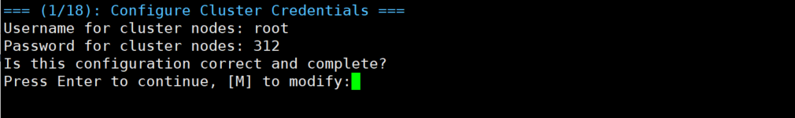

- ：配置集群节点的IP地址
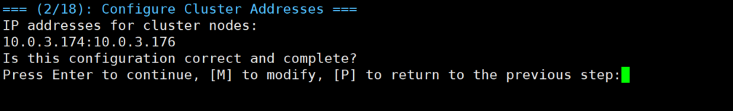
注：IP地址之间使用逗号分隔表示多个独立IP地址，使用冒号分隔表示连续IP地址。
10.0.3.174:10.0.3.176 指174，175，176三台服务器
10.0.3.174,10.0.3.176 指174，176两台服务器

- ：配置集群节点主机名前缀
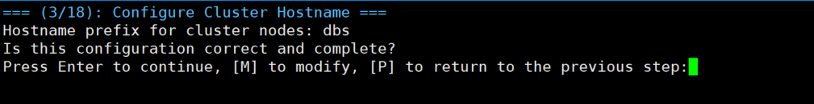

- ：配置产品类型

注：此处使用默认配置即可

- ：配置时间同步方式
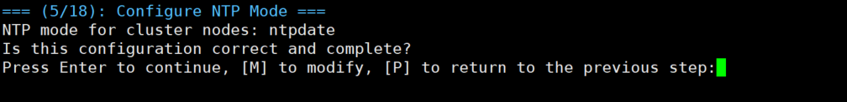
注：共有ntpdate和chrony两种方式，默认使用ntpdate方式

- ：配置NTP服务端
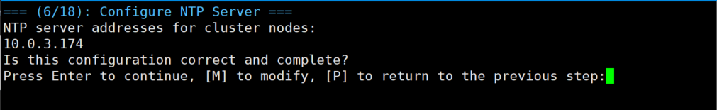
注：此处可以使用集群内的节点，也可以使用外部已有的时间服务器地址，其最终目的是为了使集群服务器间时间同步。

- ：配置数据库集群方式
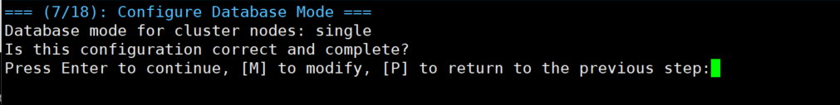
注：集群方式共分为single,etcd,pacemaker三种

- ：配置主虚拟IP
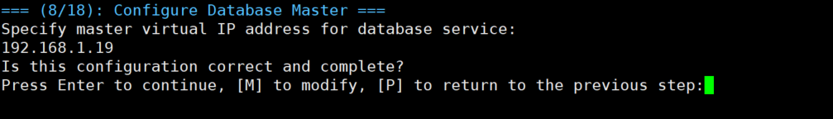
注：当数据库集群模式选择etcd，pacemaker时需配置，否则自动跳过

- ：配置从虚拟IP
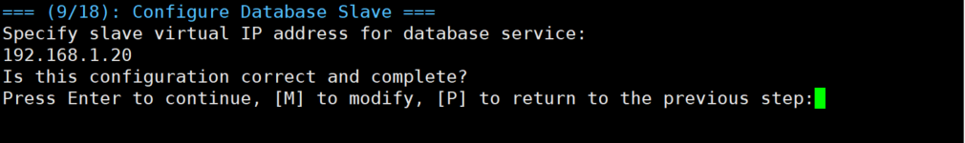
注：仅当数据库集群模式选择pacemaker时需配置，否则自动跳过

- ：配置数据库部署节点
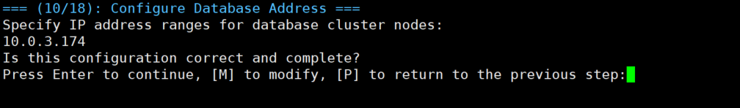
注：single需要单个节点，pacemaker需要两个节点，etcd需要三个节点

- ：配置HA服务部署节点
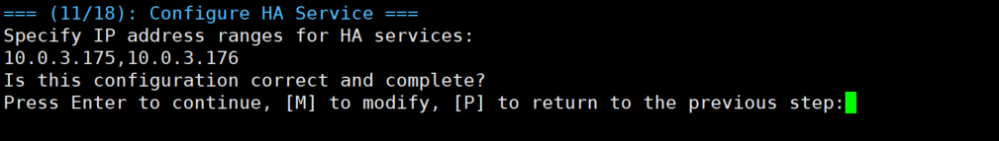
注：节点数需大于等于两台

- ：配置存储服务部署节点
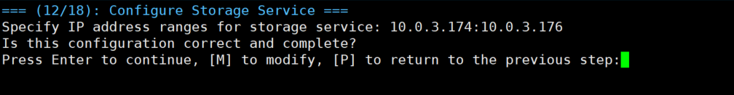
注：通常为集群的所有节点

- ：控制台服务部署节点
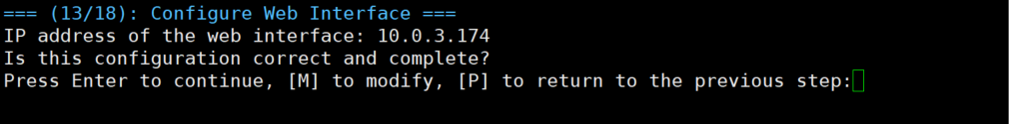

- ：是否使用数控分离

注：如果此处选择false，步骤十六，十七自动跳过

- ：设置控制网段
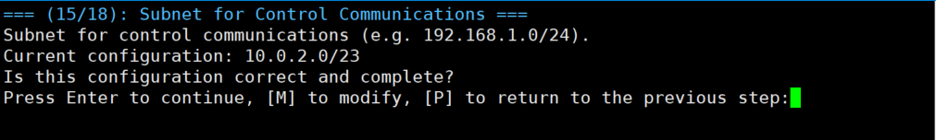

- ：设置存储节点间数据传输网段
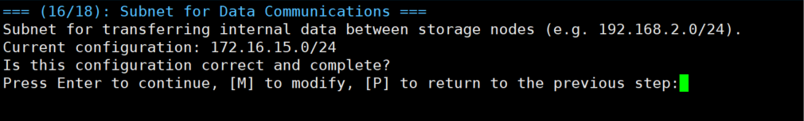

- ：设置计算节点和存储节点数据传输网段
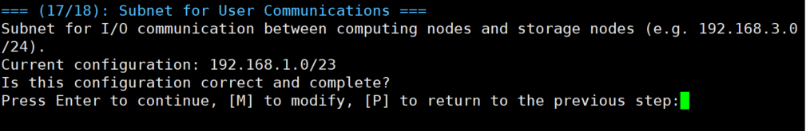

- ：部署节点是否为物理服务器


上述操作为配置阶段，配置完成之后便进入服务的自动部署阶段，部署阶段按照提示一直ENTER即可。

- ：准备部署节点

- ：检查部署节点


- ：检查集群基础环境

- ：安装集群软件
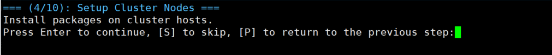

- ：安装时间同步服务

- ：集群节点间时间同步
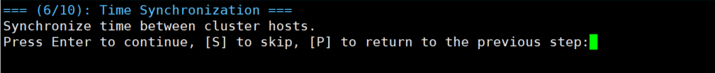
注：脚本在此步骤执行完之后如果错误退出，可以先比对集群节点时间是否相同，如果相同，重新执行install.sh脚本，步骤六（包含）前的步骤全部按S跳过。

- ：检查集群状态

- ：安装数据库服务


- ：更新服务配置

- ：部署块存储服务
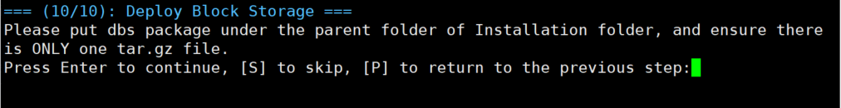
注：步骤十结束后，会进入卸载步骤一，此时切记S跳过，不要ENTER.

部署完毕之后，可通过浏览器访问分布式块存储Web界面，访问地址为http://[Console_IP]:8080，有关分布式块存储的操作与使用，请参考《分布式块存储系统用户手册》。


因集群节点数量、硬件配置、磁盘配置等不同，部署时间差异较大，请耐心等待，切勿中断部署！

清除操作
因为某种原因，需要对分布式块存储进行清除操作，请在分布式块存储工具包的部署目录下（通常为/opt/deploy/Installation目录），执行./install.sh -s DBS_UNDEPLOY：


总结
因为各种因素，本文档在编写过程中难免出现纰漏，还请多少指教！
如果您在使用过程中发现产品资料的任何问题，可以联系相关工程师或者通过以下方式反馈：
E-mail：contact@pengyunnetwork.com
Tel：025-83413533
感谢您的反馈，让我们做得更好！

